Skóra bez podrażnień nie tylko na lato – jak prawidłowo wykonać depilację?
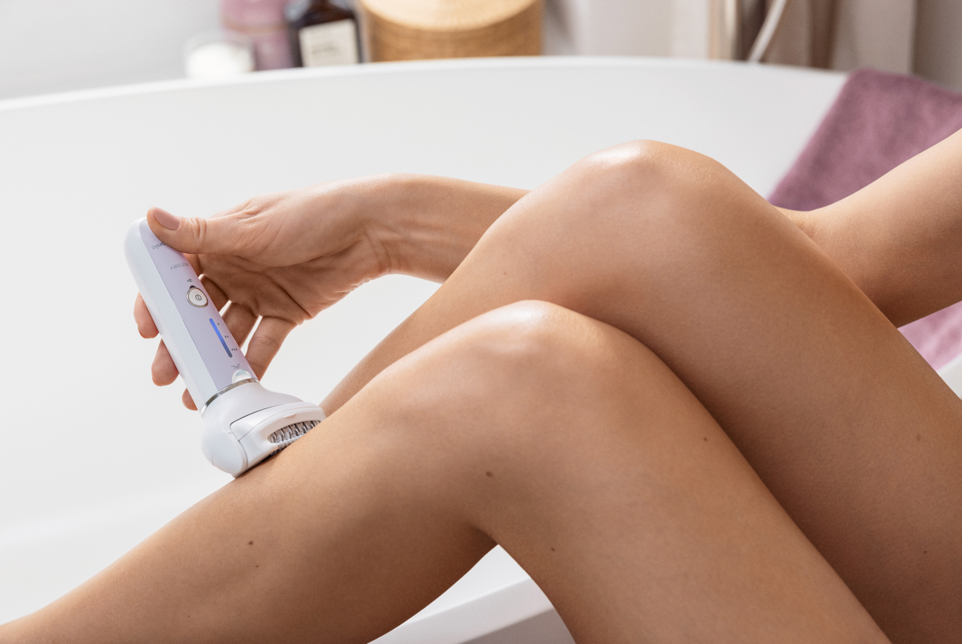
Wysokie temperatury nie sprzyjają utrzymywaniu świeżości czy optymalnego poziomu nawilżenia skóry, a do tego promienie UV powodują przesuszanie i łuszczenie naskórka. To z kolei prowadzi m.in. do podrażnień i pieczenia tuż po wykonaniu depilacji. Jak uniknąć tego dyskomfortu? Oto kilka prostych metod, dzięki którym będziesz cieszyć się idealnie gładką skórą przez całe lato.
Pielęgnacja ciała latem
Podrażnienia najczęściej są skutkiem nieprawidłowo wykonanego zabiegu lub braku przygotowania do niego. Jeśli chcesz pożegnać się z nieprzyjemnym swędzeniem, krostkami i przebarwieniami, w pierwszej kolejności zadbaj o codzienną pielęgnację ciała. W upalne dni dobre nawilżenie to podstawa. Warto zaopatrzyć się w balsam bogaty w składniki nawadniające. Z myślą o nadchodzącym sezonie letnim, najlepiej wybrać produkt o lekkiej konsystencji, który szybko się wchłonie i pozostawi skórę gładką przez kilka godzin. Zaleca się, aby nakładać go zaraz po myciu, na osuszone ciało – dzięki temu działanie kosmetyku będzie skuteczniejsze. Nie zapomnij o regularnym złuszczaniu obumarłego naskórka. Dobrze wykonany peeling nie tylko wygładzi ciało, ale także uniesie włoski, dzięki czemu usunięcie ich będzie łatwiejsze. Należy go wykonać przed depilacją, najlepiej z zachowaniem trzydniowego odstępu.
Przygotowanie do depilacji
Poprawne przygotowanie do depilacji jest tak samo ważne, jak sam proces depilacji ciała. Warto zacząć od wyboru odpowiednich akcesoriów do usuwania włosków. Nawet przy odpowiedniej pielęgnacji ciała, nie uzyskasz pożądanych efektów, używając niewystarczająco ostrych narzędzi, które zamiast usuwać włoski, będą szarpać skórę. Jeśli masz dość szybko zużywających się maszynek, warto zainwestować w wysokiej jakości urządzenie. Depilator z serii EY marki Panasonic, zapewnia szybszą i jeszcze bardziej efektywnąi komfortową depilację w porównaniu do poprzedniej serii. Skuteczność zabiegu zapewniają dwa dyski – druga tarcza wychwytuje wszystkie włosy pominięte przez pierwszą – nawet te o długości 0,5 mm. Dzięki temu skóra nie będzie narażona na wielokrotny kontakt z pęsetami, co zminimalizuje ryzyko wystąpienia podrażnień.
Podczas korzystania z depilatora włoski są usuwane razem z cebulką, dlatego wiele kobiet obawia się bólu, zwłaszcza podczas pierwszego zabiegu. Delikatność i komfort są priorytetem marki Panasonic, dlatego seria EY została wyposażona w specjalny czujnik, który zapala diodę LED w przypadku zbyt dużego nacisku do skóry. Dodatkowo, depilator oferuje trzy różne prędkości, aby jak najlepiej dopasować się do potrzeb użytkownika. Dzięki temu pozbędziesz się niechcianego owłosienia bez większego dyskomfortu.
Przed rozpoczęciem zabiegu, przygotuj kąpiel lub weź prysznic. Ciepła woda zmiękczy skórę i włoski, dzięki czemu będzie je łatwiej usunąć.
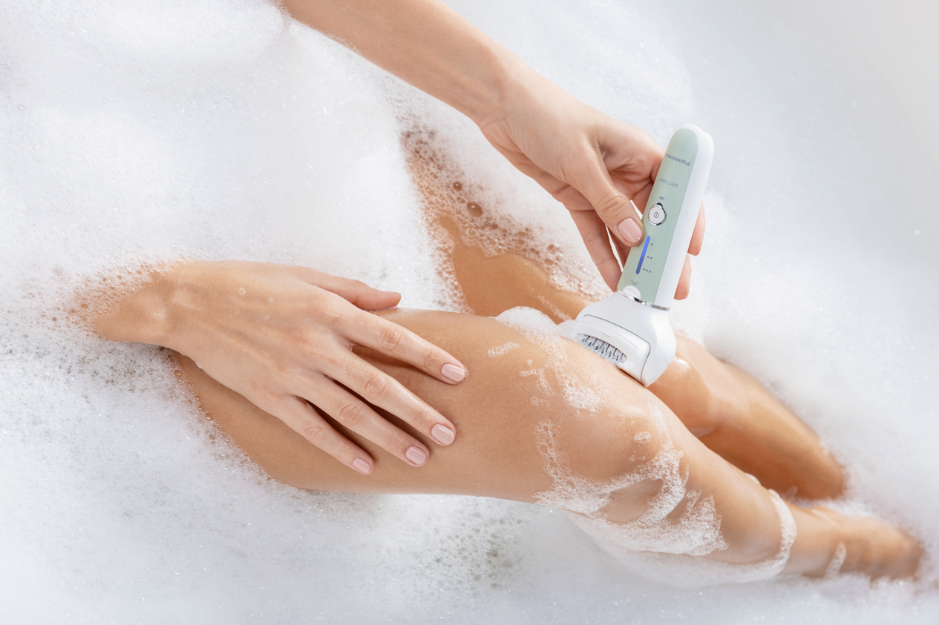
Urządzenia z serii EY są poręczne i proste w obsłudze. Zostały wyposażone w głowicę obracającą się o 90°, która dopasowuje się do konturów ciała, docierając do trudno dostępnych miejsc. Dzięki temu nie będziesz musiała martwić się o to, że któryś fragment ciała został pominięty.
Depilatory Panasonic EY podobnie jak poprzednia seria EL to modułowy system do higieny osobistej, składający się z jednego, łatwego do trzymania, ładowalnego urządzenia z silnikiem o dużej mocy i różnymi dostępnymi nasadkami, które zaspokoją wszystkie potrzeby w zakresie pielęgnacji ciała. Wszechstronność urządzenia jest dodatkowo zwiększona dzięki temu, że jest bezprzewodowy i można go używać pod wodą lub poza nią – z depilatora wygodnie korzysta się w dowolnym miejscu: w wannie, pod prysznicem czy w dowolnym pomieszczeniu.
Linia dostępna jest z konfigurowalnymi dodatkami, takimi jak głowica golarki, wysuwany trymer, szczoteczka do złuszczania i głowica do pielęgnacji stóp. Nasadki zależą od wybranego modelu.
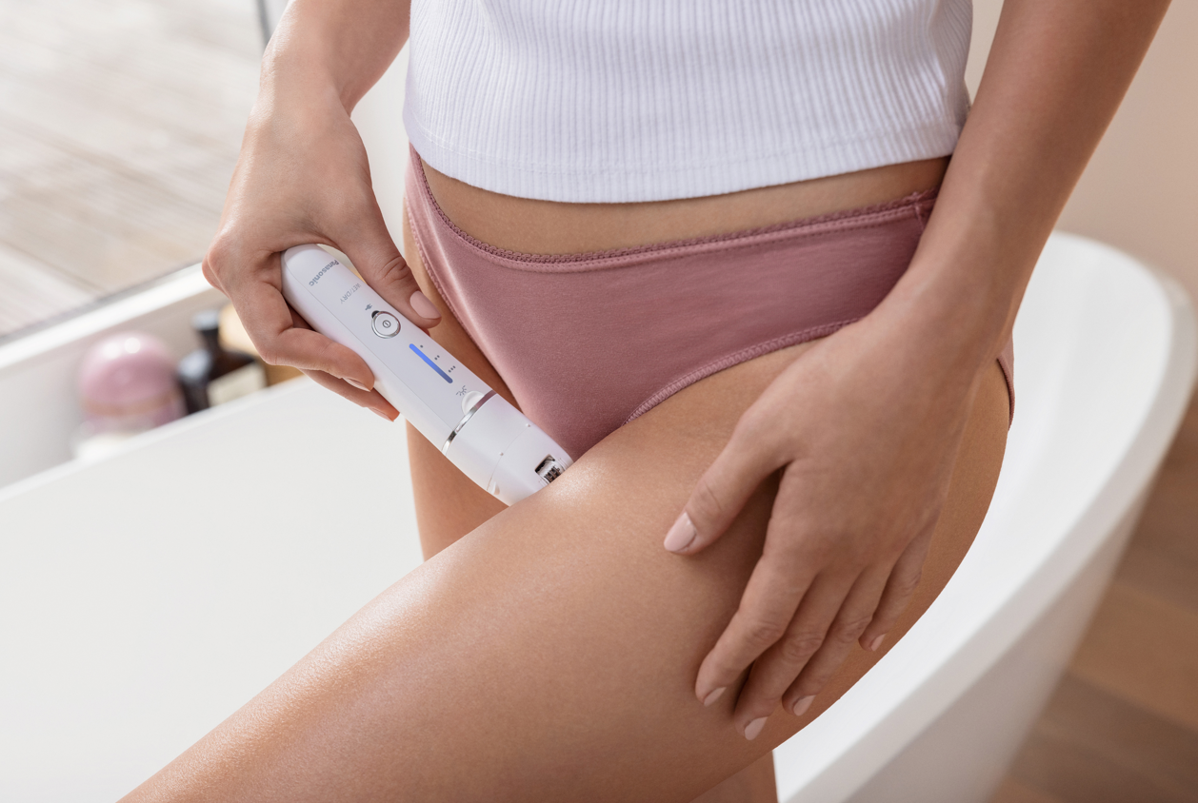
Pielęgnacja skóry po depilacji
Niezależnie od metody usuwania włosków, skóra powinna zostać nawilżona po każdym wykonanym zabiegu. W tym celu najlepiej sprawdzą się kosmetyki na bazie aloesu, który posiada właściwości regenerujące i przeciwzapalne. Pamiętaj, że ciało po depilacji potrzebuje odpoczynku. Zbyt częste depilowanie skutkuje podrażnieniami, a nawet problemami z wrastającymi włoskami, które mogą wywołać stan zapalny skóry. Kluczem do sukcesu jest regularność. Jednorazowe wykonanie peelingu, czy posmarowanie ciała balsamem raz na miesiąc, nie przyniesie pożądanych efektów. Stosując się do kilku prostych zasad, będziesz cieszyć się gładką skórą, zarówno w lato, jak i w każdą inną porę roku.
Więcej materiałów, w tym grafiki, znajduje się pod linkiem: https://bit.ly/46ohvQZ

KONTAKT DLA MEDIÓW:
Angelika Waszkiewicz
Biuro Prasowe Panasonic Polska
e-mail: angelika.waszkiewicz@more-ca.com
tel: +48 509 612 229

O Panasonic
Będąc światowym liderem w opracowywaniu innowacyjnych technologii i rozwiązań do szerokiego zakresu zastosowań w sektorach elektroniki użytkowej, budownictwa mieszkaniowego, motoryzacji, przemysłu, komunikacji i energii na całym świecie, Grupa Panasonic przeszła na działający system firmy 1 kwietnia 2022 r. wraz z Panasonic Holdings Corporation służąc jako spółka holdingowa i osiem spółek umieszczonych pod jej parasolem. Założona w 1918 roku Grupa jest zaangażowana w poprawę dobrobytu ludzi i społeczeństwa oraz prowadzi swoją działalność w oparciu o podstawowe zasady stosowane w celu generowania nowej wartości i oferowania zrównoważonych rozwiązań dla dzisiejszego świata. Grupa odnotowała skonsolidowaną sprzedaż netto w wysokości 56,40 miliarda euro (7388,8 miliarda jenów) za rok zakończony 31 marca 2022 roku. Dążąc do poprawy dobrostanu ludzi, Grupa Panasonic jest zjednoczona w dostarczaniu najwyższej jakości produktów i usług, które pomogą Ci żyć pełnią życia.
Aby dowiedzieć się więcej o Grupie Panasonic, odwiedź stronę: https://holdings.panasonic/global/

